1. **ВСТУП**

Стан будь-якого технічного пристрою характеризується однією чи декількома фізичними величинами. Сукупність приписань, що визначають характер зміни вихідних величин об'єктів, називається алгоритмом функціонування.

До основних алгоритмів функціонування систем автоматичного управління відносяться:

• підтримка регульованої координати на постійному значенні;

• зміна регульованої координати по заданому закону;

• зміна регульованої координати по наперед невідомому закону.

В залежності від цього системи автоматичного управління поділяють на:

• системи стабілізації;

• програмні системи;

• слідкуючі системи.

У курсовому проекті розглядається синтез слідкуючої системи керування кутом повороту радіолокаційної станції. В слідкуючих системах характер зміни задаючого сигналу наперед не може бути точно встановлений, адже він визначається процесами, що протікають поза системою. Слідкуючі системи призначені для вимірювання управляючої величини за довільним законом, наприклад, для зміни положення радіолокаційної антени в залежності від руху цілі, траєкторія якої заздалегідь невідома.

Під синтезом систем автоматичного управління (САУ) розуміють процес визначення алгоритму функціонування системи та засобів його реалізації.

Характерна особливість структурних схем слідкуючих САУ полягає в тому, що вони мають низку паралельних ланцюгів зворотного зв’язку, що охоплюють одну й ту ж послідовність ланок. Тому в якості основного методу синтезу таких систем доцільно використовувати метод зворотних логарифмічних частотних характеристик (ЗЛЧХ).

Зазначений метод (ЗЛЧХ) не має принципових відмінностей від широко розповсюдженого методу прямих логарифмічних частотних характеристик (ЛЧХ). Разом з тим використання ЗЛЧХ у процесі синтезу дозволяє визначити прямі ЛЧХ, а, отже, і прямі передаточні функції паралельних корегуючих пристроїв, чого неможливо досягти у випадку прямих ЛЧХ. Ця обставина збільшує наочність методу і полегшує можливість спрощення фізичної реалізації корегуючих пристроїв у всіх випадках забезпечення необхідних показників якості системи шляхом зміни параметрів і структури цих пристроїв.

1. **Вибір початкових даних та елементної бази для проектування слідкуючої системи**

Табл. 1. Початкові дані для проектування слідкуючої САУ

|  |  |  |  |  |  |  |  |
| --- | --- | --- | --- | --- | --- | --- | --- |
| εΣ  град | ,  град/с | ,  град/с² | ,  град/с³ | σmax,  % | T, с | Mв/Mн | i |
| 0,15 | 20 | 8 | 11 | 30 | 0,7 | 0,7 | 650 |

Кожен з студентів має свій варіант з даними, в яких вказані такі величини:

εΣ – сумарна похибка;

 – швидкість змінення керуючого впливу;

– прискорення змінення керуючого впливу;

– третя похідна змінення керуючого впливу;

σmax – відносне перерегулювання;

T – швидкодія;

Mв/Mн – відношення моментів;

i – передаточне число редуктора.

Табл. 2. Характеристики електромашинного підсилювача ЕМП-100А3

|  |  |  |  |  |  |  |  |
| --- | --- | --- | --- | --- | --- | --- | --- |
| Р,  кВт | n,  об/хв | U,  В | I,  A | R,  Oм |  |  |  |
| 8,5 | 2850 | 230 | 37 | 0,38 | 14 | 0,007 | 0,5 |

Табл. 4. Характеристики двигуна МІ-52

|  |  |  |  |  |  |  |  |
| --- | --- | --- | --- | --- | --- | --- | --- |
| Р,кВт | Швидкість обертання,  об/хв | U,  В | I,  А | R,  Ом | ККД,% | Маховий момент, кг*м² | Момент інерції,  кг*м² |
| 7 | 2500 | 220 | 37 | 0,088 | 84 | 0,6 | 0,15 |

1. **Принципова схема слідкуючої САУ зі зворотнім зв’язком за струмом та швидкістю**

Принципова схемаслідкуючої САУ на основі ЕМУ-Д зі зворотнім зв’язком за струмом та швидкістю зображена на рис. 1.

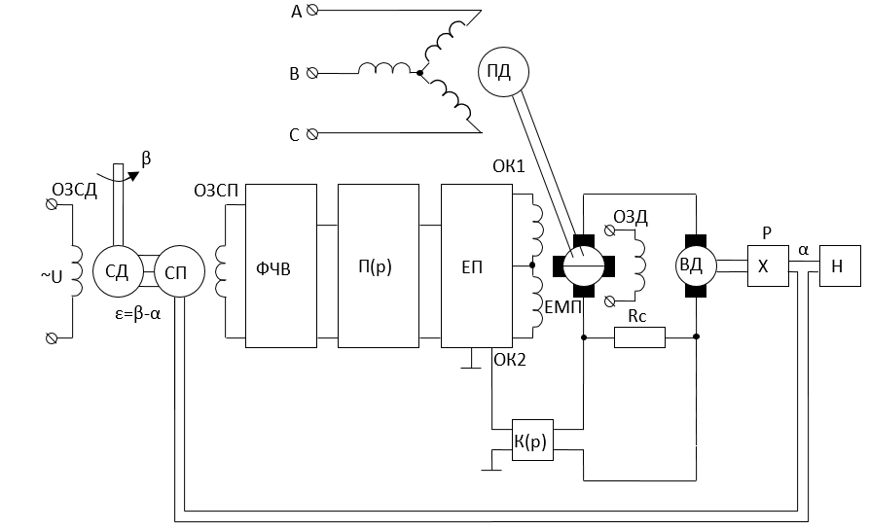

Рис. 1. Принципова схема слідкуючої САУ зі зворотнім зв'язком за струмом та швидкістю

*СД* – сельсин датчик, служить для завдання вхідного сигналу .

*СП* – сельсин-приймач.

*СД – СП* - сельсинна пара працює в трансформаторному режимі і виконує роль завдання сигналу , вимірювання вихідного сигналу  та формує сигнал неузгодженості .

*ФЧВ* – фазочутливий випрямляч, здійснює випрямлення сигналу змінного струму в сигнал постійного струму з врахуванням знаку.

*П(р)* – послідовний корегуючий пристрій.

*ЕП* – електронний підсилювач.

*ЕМП* – електронно-машинний підсилювач.

*ОК1, ОК2* – обмотка керування ЕМП.

*ПД* – привідний двигун.

*ОЗД* – обмотка збудження двигуна.

*ВД* – виконавчий двигун.

*Р* – редуктор.

*Н* – навантаження.

*Rс* – сирієсний опір, використовується для вимірювання струму якоря двигуна.

*ТГ* – тахогенератор, використовується для створення зворотного зв’язку по швидкості. ТГ виробляє напругу, що є пропорційною швидкості обертання валу.

*ОЗТГ* – обмотка збудження тахогенератора.

*К(р)* – паралельний корегуючий пристрій.

1. **Структурна схема слідкуючої САУ зі зворотнім зв’язком за струмом та швидкістю**

Структурна схема слідкуючої САУ на основі ЕМУ-Д зі зворотнім зв’язком за струмом та швидкістю зображена на рис. 2.

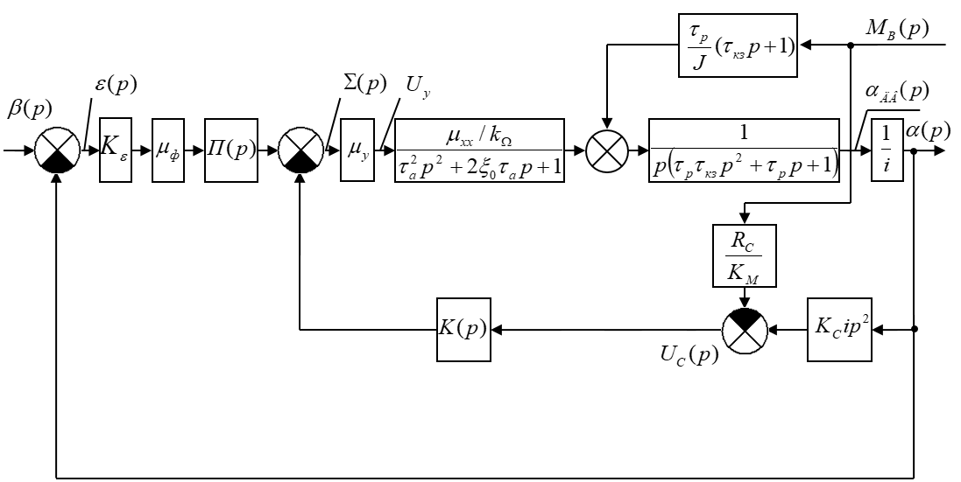

Рис. 2. Структурна схема слідкуючої САУ зі зворотнім зв'язком за струмом та швидкістю

 - вхідний сигнал слідкуючої системи (поворот вала *СД*).

 - сигнал похибки (неузгодженість).

 - крутизна характеристики сельсинной пари.

 - коефіцієнт передачі ФЧВ.

 - послідовно корегуючий пристрій.

 - вихідний сигнал *ЕП*.

- вхідний сигнал *ЕП*.

 - коефіцієнт холостого хода *ЕМП*.

 - коефіцієнт противо-ЕРС.

 - постійна часу *ЕМП*.

– коефіцієнт демпфування *ЕМП*.

 - постійна часу розгону двигуна постійного струму.

 - постійна часу короткого замикання двигуна постійного струму*.*

 - момент інерції двигуна.

 - передаточне число редуктора.

 - коефіцієнт передачі тахогенератора.

 - коефіцієнт пропорційності між моментом та струмом якоря двигуна.

 - Опір для реалізації зворотного зв’язку за струмом.

 - паралельній корегуючий пристрій.



 - момент збурення.

 - вихідний сигнал (кут повороту ДПС).

 - вихідний сигнал системи (кут повороту вала навантаження РЛС).

1. **Вибір електромашинного підсилювача (ЕМП)**

В якості підсилювача потужності використовується ЕМП з поперечним полем. При виборі підсилювача необхідно дотримуватися наступних умов:

1) Номінальна потужність підсилювача Р*пн* повинна задовольняти нерівності (5.1):

, (5.1)

де  – номінальна потужність двигуна, ηд – ККД двигуна.

2) Номінальна напруга підсилювача  має бути не менше, ніж номінальна напруга виконавчого двигуна (5.2):

. (5.2)

3) Номінальний струм якоря підсилювача  повинен бути не менше, ніж номінальний струм двигуна  (5.3).

. (5.3)

Виходячи з цих умов, з табл. 1 вибираємо **ЕМП-100А3** з параметрами:

* Номінальна потужність ЕМП 
* Номінальна напруга 
* Номінальний струм якоря 
* Опір ланцюга обмотки управління 
* Сталі часу:





* Коефіцієнт демпфування
* Коефіцієнт холостого ходу 

1. **Побудова оберненої логарифмічної амплітудно-частотної характеристики (ЗЛАЧХ) не скорегованої частини системи**

Визначимо діюче значення опору силового ланцюга ЕМП-Д, що дорівнює сумі чинного опору ЕМП і опору якоря двигуна за рівнянням (6.1-6.2).

$R_{Д}=R_{\text{Д эму}}+R_{Я}=1,486+0,088=1,574\left[Ом\right]$, (6.1)

де

$R_{\text{Д эму}}=\frac{0,25⋅U_{Н}}{I_{\text{Я эму}}}=\frac{0,25⋅220}{37}=1,486\left[Ом\right]$. (6.2)

Знаходимо коефіцієнт противо-ЕРС двигуна за рівнянням (6.3).

$k_{Ω}=\frac{U_{Н}-I_{Н}⋅R_{Я}}{\frac{n_{Н}}{60}⋅2⋅π}=\frac{220-37⋅0,088}{\frac{2500}{60}⋅2⋅3,14}=0,828\left[В⋅с\right]$. (6.3)

Знаходимо постійну часу розгону двигуна за рівняннями (6.4)-(6.5).

$τ_{р}=\frac{J⋅R_{Д}}{{k_{Ω}}^{2}}=\frac{0,24⋅1,574}{0,828}=0,551\left[с\right]$, (6.4)

де

. (6.5)

Будуємо ЗЛАЧХ не скоригованої частини САР при .

Обернена передаточна функція не скорегованої частини системи при коефіцієнті посилення розімкненої системи  та відсутності послідовного корегуючого пристрою  представляється рівнянням (6.6).

${W_{\text{НЧ}}}^{-1}(p)=p⋅(τ_{p}⋅τ_{кз}⋅p^{2}+τ_{p}⋅p+1)⋅({τ_{a}}^{2}⋅p^{2}+2⋅ξ_{a}⋅τ_{a}⋅p+1).$ (6.6)

Постійна часу двигуна визначається рівнянням (6.7).

$τ_{дв}=\sqrt{τ_{кз}⋅τ_{р}}=\sqrt{0,73⋅0,551}≈0,634\left[с\right].$ (6.7)

Коефіцієнт відносного загасання двигуна визначається рівнянням (6.8).

$ξ_{дв}=\frac{τ_{р}}{2⋅τ_{дв}}=\frac{0,551}{2⋅0,634}=0,435.$ (6.8)

Спрягаючі частоти визначаються рівняннями (6.9)-(6.10)

$ω_{дв}=\frac{1}{τ_{дв}}=\frac{1}{0,634}=1,576\left[с^{-1}\right].$ (6.9)

$ω_{а}=\frac{1}{τ_{а}}=\frac{1}{0,007}=142,857\left[с^{-1}\right].$ (6.10)

Будуємо ЗЛАЧХ не скоригованої частини САР.

1. **Побудова зворотної бажаної ЛАЧХ слідкуючої системи**

*7.1. Визначення типу бажаної зворотної логарифмічної амплітудно-частотної характеристики*

При проектуванні слідкуючих систем в якості вхідного сигналу (7.1) розглядають комбінацію лінійно наростаючого та гармонічного сигналу.

 (7.1)

де  - постійна складова лінійно наростаючого сигналу;

- амплітудна складова вхідного сигналу;

 - робоча частота гармонічного сигналу;

 - параметр часу.

Продиференціювавши три рази закон вхідного сигналу  отримаємо рівняння, які характеризують швидкість (7.2), прискорення (7.3) та третю похідну (7.4) вхідного сигналу.

, (7.2)

, (7.3)

 (7.4)

Робоча частота визначається як відношення рівняння (7.4) до рівняння (7.3):

. (7.5)

Амплітуда гармонійного сигналу визначається за рівнянням (7.6):

. (7.6)

Постійна складова швидкості зміни задавального впливу  визначається рівнянням (7.7):

. (7.7)

Визначаємо ординату контрольної робочої точки за рівняннями (7.8)-(7.9).

 (7.8)

$\left\{\begin{aligned}L(ω_{p})=20⋅\lg{\frac{ε_{г}}{β_{\text{max}}}} \\ ω=ω_{p}\end{aligned}\right.→\left\{\begin{aligned}L(ω_{p})=20⋅\lg{\frac{0,15}{4,231}}=-35,028\left[дБ\right]; \\ ω_{р}=1,375\left[с^{-1}\right].\end{aligned}\right.$ (7.9)

Тип ЗБЛАЧХ вибираємо у відповідності з наступними правилами:

$$\frac{ε_{г}}{β_{\text{max}}}<0,016→III-й тип; \\ 0.016≤\frac{ε_{г}}{β_{\text{max}}}<0,25→II-й тип; \\ \frac{ε_{г}}{β_{\text{max}}}≥0,25→I-й тип.$$

Обираємо III тип ЗБЛАЧХ, оскільки зворотній зв’язок за струмом, передаточна функція представлена виразом (7.10).

. (7.10)

Частота прив'язки визначається за виразом (7.11):

. (7.11)

*7.2. Визначення спрягаючих частот ЗБЛАЧХ*

Друга низькочастотна ділянка бажаної зворотної логарифмічної амплітудно-частотної характеристики чинить основний вплив на точність системи. Для того, щоб задавальний вплив відтворювався з необхідною точністю, друга низькочастотна асимптота повинна проходити не вище контрольної робочої точки з координатами (7.9)***.***

Для бажаної зворотної логарифмічної амплітудно-частотної характеристики третього типу друга низькочастотна асимптота проходить під нахилом +3(60 дБ/дек) і закінчується на рівні -12 дБ. Після неї починається область середніх частот. При цьому граничне значення частоти є першою сполучною частотою .

Середньочастотна ділянка бажаної зворотної логарифмічної амплітудно-частотної характеристики визначає стійкість системи, а також дає можливість судити про швидкодію і перерегулювання системи.

На рівні +10 дБ середньочастотна асимптота ЗБЛАЧХ закінчується, і починається друга середньочастотна ділянка. Частота, на якій відбувається перелом характеристики, є другою сполучною частотою .

Високочастотна асимптота ЗБЛАЧХ третього типу починається на рівні +18 дБ і входить до області високих частот. Ця ділянка значно впливає на стійкість внутрішнього контуру і фільтруючі властивості системи. Якщо запаси стійкості внутрішнього контуру при отриманій в результаті синтезу високочастотної частини зворотної логарифмічної амплітудо-частотної характеристики виявляється не достатніми, то можуть бути введені додаткові послідовні корегуючи пристрої з ціллю зміни нахилу характеристики в цій області.

Будуємо ЗБЛАЧХ  та визначаємо спрягаючи частоти ЗБЛАЧХ та відповідні їм постійні часу за рівняннями (7.12)-(7.14).

 (7.12)

 (7.13)

 (7.14)

1. **Побудова ЗЛАЧХ розімкненої скоригованої САУ**

Для визначення коефіцієнта посилення розімкненої системи будуємо на одній площині ЗБЛАЧХ та ЗЛАЧХ не скоригованої частини САР. Коефіцієнт посилення розімкненої системи *k*, визначається як різниця між ЗЛАЧХ не скоригованої частини та ЗБЛАЧХ при частоті .

.

.

Моментна складова похибки визначається рівнянням (8.1).

$ε_{м}=\frac{1}{k_{1}}⋅\frac{M_{B}}{M_{H}}⋅\frac{I_{H}}{I_{КЗ}}⋅\frac{Ω_{Н}}{i}=\frac{1}{2818}⋅0,7⋅\frac{37}{2500}⋅\frac{261.7}{\text{650}}=1,481⋅10^{-6}\left[град\right],$ (8.1)

де  – струм короткого замикання в якірному ланцюгу двигуна при номінальній напрузі, що визначається рівнянням (8.2),  – номінальна швидкість двигуна, яка визначається рівнянням (8.3).

 (8.2)

$Ω_{Н}=\frac{n_{H}⋅2⋅π}{\text{60}}=\frac{2500⋅2⋅3,14}{60}=261,79\left[с^{-1}\right].$ (8.3)

Швидкісна складова похибки системи визначається рівнянням (8.4).

$ε_{ск}=\frac{\left|\overset{•}{β_{0}}\right|}{k_{1}}=\frac{14,182}{2818}=5,033⋅10^{-3}\left[град\right].$ (8.4)

Повна похибка системи визначається рівнянням (8.5).

${ε^{*}}_{∑}=ε_{ск}+ε_{г}+ε_{м}=5,033⋅10^{-3}+0,075+1,48⋅10^{-6}≈0,08\left[град\right].$ (8.5)

Для перевірки того, що слідкуюча система задовольняє шуканим показникам точності скористаємося виразом (8.5) та нерівністю (8.6). Слід зазначити, що в разі невиконання нерівності (8.6) необхідно підвищувати значення коефіцієнту посилення системи.

 (8.6)

Оскільки умова (8.6) виконується але , то необхідно вводити послідовний корегуючий пристрій (ПКП) диференціально-інтегруючого типу (8.7).

, при . (8.7)

Параметр  треба вибирати таким, щоб одержане  задовольняло умовам: .

Приймаємо  та  Звідси  визначається рівнянням (8.8), а  рівнянням (8.8).

 (8.8)

$τ=\frac{Т_{1}}{μ}=\frac{0,549}{20}≈0,027\left[с\right]$. (8.9)

Після введення ПКП диференціально-інтегруючого типу передаточна функція ЗЛАЧХ незмінної частини прийме вигляд:

$W_{нч}^{-1}(p)=\frac{p⋅A(p)}{k⋅П(p)}=\frac{μ⋅p⋅A(p)(1+τ⋅p)}{k⋅(1+μ⋅τ⋅p)}==\frac{μ⋅p⋅(τ_{p}⋅τ_{кз}⋅p^{2}+τ_{p}⋅p+1)⋅({τ_{a}}^{2}⋅p^{2}+2⋅ξ_{a}⋅τ_{a}⋅p+1)(1+τ⋅p)}{k⋅(1+μ⋅τ⋅p)}.$ (8.10)

Визначаємо спрягаючі частоти за рівняннями (8.11)-(8.14).

$ω_{дв}=\frac{1}{\sqrt{τ_{кз}⋅τ_{р}}}=\frac{1}{0,634}=1,576\left[с^{-1}\right];$ (8.11)

$ω_{а}=\frac{1}{τ_{а}}=\frac{1}{0,007}=142,857\left[с^{-1}\right];$ (8.12)

$ω_{1}=\frac{1}{μ⋅τ}=\frac{1}{T_{1}}=\frac{1}{0,549}=1,819\left[с^{-1}\right];$ (8.13)

$ω_{τ}=\frac{1}{τ}=\frac{1}{0,027}=36,38\left[с^{-1}\right].$ (8.14)

Будуємо ЗЛАЧХ незмінної частини після введення ПКП диференціально-інтегруючого типу.

Визначаємо моментну складову похибки за рівнянням (8.15).

$ε_{м}=\frac{1}{k}⋅\frac{M_{B}}{M_{H}}⋅\frac{I_{H}}{I_{КЗ}}⋅\frac{Ω_{Н}}{i}=\frac{1}{140}⋅0,7⋅\frac{37}{2500}⋅\frac{261.7}{\text{650}}=2.961⋅10^{-5}\left[град\right],$ (8.15)

де  (8.2),  (8.3).

Швидкісна складова похибки системи визначається рівнянням (8.16).

$ε_{ск}=\frac{\left|\overset{•}{β_{0}}\right|}{k}=\frac{14.182}{140}=0,101\left[град\right].$ (8.16)

Повна похибка системи визначається рівнянням (8.17).

${ε^{*}}_{∑}=ε_{ск}+ε_{г}+ε_{м}=0,101+0,075+2.961⋅10^{-5}≈0,1\left[град\right].$ (8.17)

${ε^{*}}_{∑}≤ε_{∑}→0,1≤0,15$. (8.18)

Як бачимо, розрахована сумарна похибка системи менша за умовну та , що задовольняє умовам синтезу слідкуючої системи.

Знайдемо мінімальне значення коефіцієнта посилення  яке задовольняє умові  за рівнянням (8.19).

$k_{\text{кр}}=\frac{\left|\overset{•}{β_{0}}\right|+\frac{M_{B}}{M_{H}}⋅\frac{I_{H}}{I_{КЗ}}⋅\frac{Ω_{H}}{i}}{0,5⋅ε_{∑}}=\frac{14,1+0,7⋅\frac{37}{2500}⋅\frac{261.7}{\text{650}}}{0,5⋅0,15}=0,789.$ (8.19)

Зміщуємо отриману ЗЛАЧХ вниз до її перетину з ЗБЛАЧХ при частоті . Та отримаємо ЗЛАЧХ розімкненої скоригованої САУ.

. Постійна часу  визначається за рівнянням (8.20).

$T_{0}=\frac{1}{ω_{0}}=\frac{1}{0,6}=1,667\left[с\right].$ (8.20)

1. **Синтез корегуючих пристроїв слідкуючої системи**

Застосування корегуючих пристроїв переслідує дві мети:

1. Забезпечити необхідну точність системи.

2. Одержати прийнятний характер перехідних процесів САУ.

Застосування цих пристроїв спрямовано на введення в алгоритм керування похідних і інтегралів від помилки і від зовнішніх впливів. При цьому диференціювання й інтегрування може здійснитися або у всьому частотному діапазоні роботи системи, або на деякому його інтервалі. Послідовні корегуючі пристрої розміщають у ланцюзі основного впливу, а паралельні у ланцюгах зворотних зв'язків.

Найбільш універсальним і ефективним методом підвищення точності є збільшення загального коефіцієнта підсилення. Це можна зробити за рахунок введення в систему додаткових підсилювачів.

Однак при збільшенні загального коефіцієнта підсилення система наближається до границі стійкості. При деякому критичному значенні коефіцієнта підсилення система може стати нестійкою. Таким чином, корегуючі пристрої повинні не тільки збільшити коефіцієнт підсилення системи, але й одночасно підвищити запас її стійкості.

*9.1. Синтез послідовного корегуючого пристрою*

На основі передаточної функції послідовного корегуючого пристрою (9.8) вибираємо схему (рис. 3) послідовного корегуючого пристрою користуючись довідковою таблицею.

Uвих

С1

R2

R1

Uвх

Рис. 3. Схема послідовного корегуючого пристрою

Введемо заміну  ,  та .Передаточна функція послідовно корегуючого пристрою за (рис. 3) має вигляд (9.1).

 (9.1)

де

 (9.2)

 (9.3)

 (9.4)

Задамось . Тоді елементи схеми (рис.3) визначаються за рівняннями (9.5)-(9.6).

$R_{1}=\frac{T_{1}}{C_{1}}=\frac{μτ}{C_{1}}=\frac{20⋅0,015}{0,000001}=549[кОм];$ (9.5)

$R_{2}=\frac{τ⋅R_{1}}{R_{1}C_{1}-τ}=\frac{0,015⋅298000}{298000⋅0,000001-0,015}≈28\left[кОм\right].$ (9.6)

*9.2. Синтез паралельного корегуючого пристрою*

Реалізація метода ЗБЛАЧХ полягає в тому, що ЗЛАЧХ розімкненої скорегованої системи повинна співпадати з ЗБЛАЧХ, яка побудована з урахуванням заданих показників якості регулювання. При цьому, передаточні функції скорегованої САУ (9.7) та побудована на основі ЗБЛАЧХ (9.8) повинні дорівнювати (9.9)-(9.11).

${W_{\text{СК}}}^{-1}(p)=\frac{p⋅A(p)}{k_{1}⋅П(p)}+\frac{υ}{k}⋅p⋅\left(1+\frac{r}{υ}⋅p\right)⋅\frac{K(p)}{П(р)}$, (9.7)

${W_{\text{CKIII}}}^{-1}(p)=\frac{p⋅A(p)}{k_{1}⋅П(p)}+c⋅p^{3}⋅\frac{T_{2}⋅p+1}{(T_{1}⋅p+1)^{2}}$, (9.8)

${W_{\text{СК}}}^{-1}(p)={W_{\text{CK}\text{3}}}^{-1}(p)$, (9.9)

$\frac{p⋅A(p)}{k_{1}⋅П(p)}+\frac{υ}{k}⋅p⋅\left(1+\frac{r}{υ}⋅p\right)⋅\frac{K(p)}{П(р)}=\frac{p⋅A(p)}{k_{1}⋅П(p)}+c⋅p^{3}⋅\frac{T_{2}⋅p+1}{(T_{1}⋅p+1)^{2}}$, (9.10)

$\frac{υ}{k}⋅p⋅\left(1+\frac{r}{υ}⋅p\right)⋅\frac{K(p)}{П(р)}=c⋅p^{3}⋅\frac{T_{2}⋅p+1}{(T_{1}⋅p+1)^{2}}$. (9.11)

Підставивши рівняння (8.8) в рівняння (9.11) отримаємо рівняння (9.12)-(9.13).

$\frac{υ}{k}⋅p⋅\left(1+\frac{r}{υ}⋅p\right)⋅\frac{μ⋅K(p)⋅(1+τ⋅р)}{(1+μ⋅τ⋅р)}=c⋅p^{3}⋅\frac{T_{2}⋅p+1}{(T_{1}⋅p+1)^{2}}$, (9.12)

$\frac{υ}{k}⋅\left(1+\frac{r}{υ}⋅p\right)⋅\frac{μ⋅K(p)⋅(1+τ⋅р)}{(1+μ⋅τ⋅р)}=c⋅p^{2}⋅\frac{T_{2}⋅p+1}{(T_{1}⋅p+1)^{2}}$. (9.13)

Приймемо що . Звідси отримаємо рівняння (9.14).

$\frac{υ}{k}⋅\frac{μ⋅K(p)⋅(1+τ⋅р)}{(1+μ⋅τ⋅р)}=\frac{c⋅p^{2}}{(T_{1}⋅p+1)^{2}}.$ (9.14)

Приймемо що . Звідси отримаємо рівняння (9.15)-(9.16)

$\frac{μ⋅K(p)⋅(1+τ⋅р)⋅υ}{k}=\frac{c⋅p^{2}}{(T_{1}⋅p+1)}$, (9.15)

$\frac{μ⋅υ}{k}K(p)=\frac{c⋅p^{2}}{(T_{1}⋅p+1)(1+τ⋅р)}$. (9.16)

Помножимо (9.16) на :

$\frac{μ⋅υ}{k}K(p)=\frac{c⋅p^{2}}{(T_{1}⋅p+1)(1+τ⋅р)}⋅\frac{T_{1}τ}{T_{1}τ}.$ (9.17)

Приймемо що . Звідси отримаємо рівняння (9.18).

$K(p)=\frac{p^{2}T_{1}τ}{(T_{1}⋅p+1)(1+τ⋅р)}=\frac{pτ}{(1+τ⋅р)}⋅\frac{pT_{1}}{(T_{1}⋅p+1)}.$ (9.18)

Коефіцієнт зворотного зв’язку за швидкістю визначається рівнянням (9.19).

$υ=\frac{k⋅c}{μτ⋅T_{1}}=\frac{140⋅0,00667}{20⋅0,027⋅0,55}=3,09,$ (9.19)

де 

Коефіцієнт зворотного зв’язку за струмом визначається рівнянням (9.20).

$r=T_{2}⋅υ=0,027⋅3,08=0,085;$ (9.20)

На основі передаточної функції паралельного корегуючого пристрою (9.18) вибираємо схему (рис. 4) послідовного корегуючого пристрою користуючись довідковою таблицею.

Uвих

С2

R3

Uвх

С3

R4

Рисунок 4. Схема паралельного корегуючого пристрою

Розрахуємо параметри схеми (рис. 4) за рівняннями (9.21)-(9.22)

$T_{1}=R_{4}C_{3};$ (9.21)

$τ=R_{3}C_{2}.$ (9.22)

Нехай . Тоді елементі схеми (рис. 4) можна визначити за рівняннями (9.23)-(9.24).

$R_{4}=\frac{T_{1}}{C_{3}}=\frac{0,55}{0,000001}=549[кОм];$ (9.23)

$R_{3}=\frac{τ}{C_{3}}=\frac{0,027}{0,000001}=27[кОм].$ (9.24)

1. **Визначення запасів стійкості внутрішнього контуру**

Введення місцевого зворотного зв’язку з паралельним корегуючим пристроєм додає зміну у структуру незмінної частини. Тому необхідно провести перевірку внутрішнього контуру на стійкість. Внутрішній контур утворюється в діапазоні частот , тобто для проміжку частот при якому ЗЛАЧХ незмінної частини перетинається з ЗБЛАЧХ. Запас стійкості при  забезпечується завжди, а тому задача зводиться до визначення запасу стійкості внутрішнього контуру при частоті . Запас стійкості при амплітуді забезпечується практично завжди, тому оцінюється запас стійкості тільки по фазі.

Запас стійкості внутрішнього контуру визначається рівнянням (10.1).

$ϕ_{ВК}^{*}\left(ω\right)=180^{0}-Δϕ=180^{0}-(-179,9^{0})=359,9^{0}>30^{0},$ (10.1)

де  визначається за рівняннями (10.2)-(10.8).

${W_{\text{CKIII}}}^{-1}(p)=\frac{p⋅A(p)}{k⋅П(p)}+c⋅p^{3}⋅\frac{T_{2}⋅p+1}{(T_{1}⋅p+1)^{2}};$ (10.2)

$${W_{\text{CKIII}}}^{-1}(p)=\frac{μ⋅p⋅(τ_{p}⋅τ_{кз}⋅p^{2}+τ_{p}⋅p+1)⋅({τ_{a}}^{2}⋅p^{2}+2⋅ξ_{a}⋅τ_{a}⋅p+1)\left(1+τ⋅p\right)}{k⋅\left(1+μ⋅τ⋅p\right)}+c⋅p^{3}⋅\frac{T_{2}⋅p+1}{(T_{1}⋅p+1)^{2}}$$

(10.3)

$Δϕ=Arg\left[\frac{ω_{3}A(jω_{3})}{kП(jω_{3})}\right]-Arg\left[c(jω_{3})^{3}\frac{jT_{2}⋅ω_{3}+1}{{\left(jT_{1}⋅ω_{3}+1\right)}^{2}}\right];$ (10.4)

$Δφ=Arg(jω_{3})+Arg\left[τ_{p}⋅τ_{кз}⋅(jω_{3})^{2}+jτ_{p}⋅ω_{3}+1\right]+Arg\left[{τ_{a}}^{2}⋅(jω_{3})^{2}+j2⋅ξ_{a}⋅τ_{a}⋅ω_{3}+1\right]-Arg\left[1+jμτω_{3}\right]+Arg\left[1+jτω_{3}\right]-Arg\left[c(jω_{3})^{3}\right]-Arg\left[1+jT_{2}ω_{3}\right]+Arg\left[{\left(1+jT_{1}ω_{3}\right)}^{2}\right];$ (10.5)

$Δφ=90^{0}+arctg\frac{2⋅ξ_{ДВ}⋅τ_{ДВ}⋅ω_{3}}{1-τ_{ДВ}^{2}⋅ω_{3}^{2}}+arctg\frac{2⋅τ_{а}ω_{3}ξ_{a}}{1-τ_{a}^{2}ω_{3}^{2}}-arctg\left(T_{1}ω_{3}\right)+arctg\left(τω_{3}\right)-270^{0}-$ $$-arctg\left(T_{2}ω_{3}\right)+2arctg\left(T_{1}ω_{3}\right)=90^{0}+1,203^{0}+0,015^{0}-1,203^{0}+$$

$+0,05^{0}-270^{0}-0,05^{0}+2,406^{0}=-179,9^{0}$ (10.6)

де $τ_{дв}=\sqrt{τ_{кз}⋅τ_{р}}=\sqrt{0,73⋅0,551}≈0,634\left[с\right];$ (10.7)

$ξ_{ДВ}=\frac{τ_{р}}{2\sqrt{τ_{кз}⋅τ_{р}}}=\frac{0,551}{2\sqrt{0,73⋅0,551}}=0,435.$ (10.8)

Умова стійкості внутрішнього контуру $ϕ_{ВК}^{*}(ω)=359,9^{0}>30^{0}$ виконується. Тому внутрішній контур, охоплений місцевим зворотнім зв’язком можна вважати стійким.

1. **Визначення запасів стійкості скорегованої системи в цілому**

Синтезована передаточна функція зворотної розімкненої скоригованої системи має вигляд (11.1).

 (11.1)

Підставивши числові значення, отримаємо рівняння (11.2).

 (11.2)

Визначимо запаси стійкості скоригованої системи в цілому по амплітуді та фазі за домогою программи MATLAB:

close all;

p=tf('p')

Wp=1*p

W0=(1.667*p+1)^2

W2=0.05*p+1

W3=0.027*p+1

Wa=(0.007^2*p^2+2*0.5*0.007*p+1)

W1=140*(0.55*p+1)^2

Wroz=W1/(Wp*W2*W3*Wa)

figure;

margin(Wroz);

figure;

t=0:0.01:35;

step(Wroz/(1+Wroz),t);

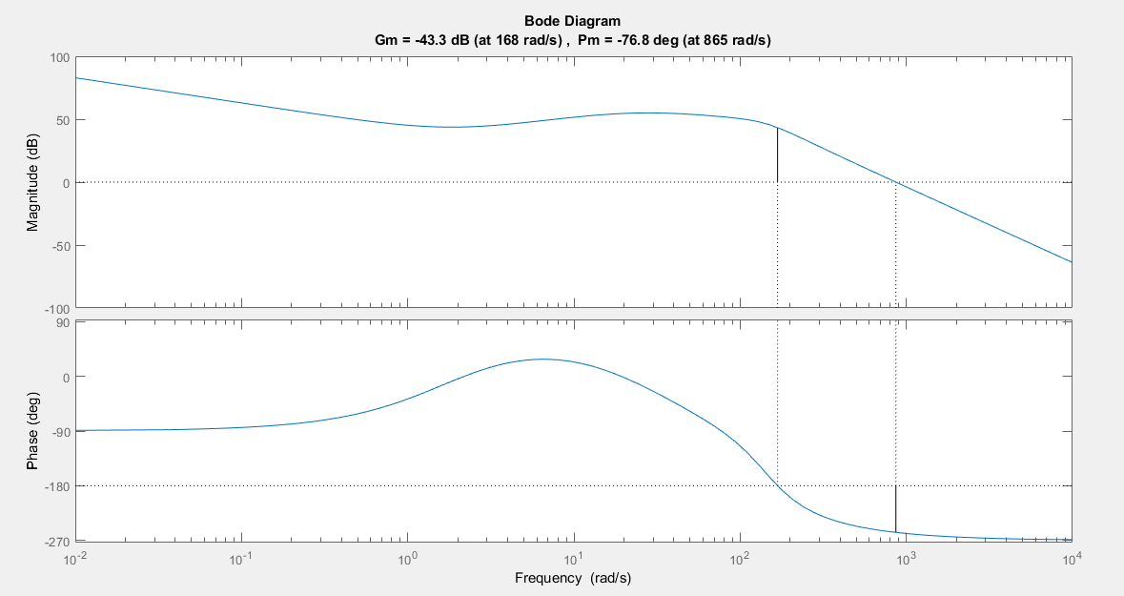

Рисунок 5. Діаграма Боде скоригованої системи

З (рис. 5) видно, що ЛАЧХ системи перетинає ось частот раніше ніж ЛФЧХ перетинає ось . Отже система є стійкою.

Спроектована система має достатні запаси стійкості:

* по фазі 
* по амплітуді $ΔL=43.3 дБ$

1. **Побудова перехідних процесів та визначення показників якості системи**

Перехідним процесом називається реакція системи на вхідний ступінчатий сигнал. У процесі аналізу систем автоматичного управління визначаються показники якості САУ, за якими судять про властивості та роботоспроможність системи. Задоволення необхідним значенням показників якості САУ є достатньою умовою її роботоспроможністі. Показники якості визначаються шляхом аналізу перехідного процесу. До основних показників якості відносяться:

- швидкодія(час перехідного процесу);

- перерегулювання;

- коливальність;

- статична похибка.

В основі побудови перехідного процесу лежить вираз (12.1).

$x(t)=\frac{2}{π}\int_{0}^{∞}{\frac{P(ω)}{ω}\sin{ω}t⋅dω},$ (12.1)

де  – дійсна частотна характеристика замкнутої системи.

Передаточна функція розімкненої скорегованої системи (12.2).

 (12.2)

Передаточна функція замкнутої скорегованої системи (12.3).

$$W_{ЗАМ.CK}(p)=\frac{W_{CK}(p)}{W_{CK}(p)+1}=$$

(12.3)

Зробимо заміну (12.4).

 (12.4)

Підставимо рівняння (12.4) в (12.3), та отримаємо передаточну функцію (12.5).



 (12.5)

Підставимо  в рівняння (12.1) та отримаємо перехідний процес при вхідному ступінчатому сигналі (рис.12).

syms s

Wzam_num=sym2poly(140*(0.55*s+1).^2);

Wzam_den=sym2poly((140*(0.55*s+1).^2)+(s*((1.667*s+1).^2)*(0.05*s+1)*(0.027*s+1)*(0.007^2*s^2+2*0.5*0.007*s+1)));

Wzam=tf(Wzam_num, Wzam_den);

step(Wzam);

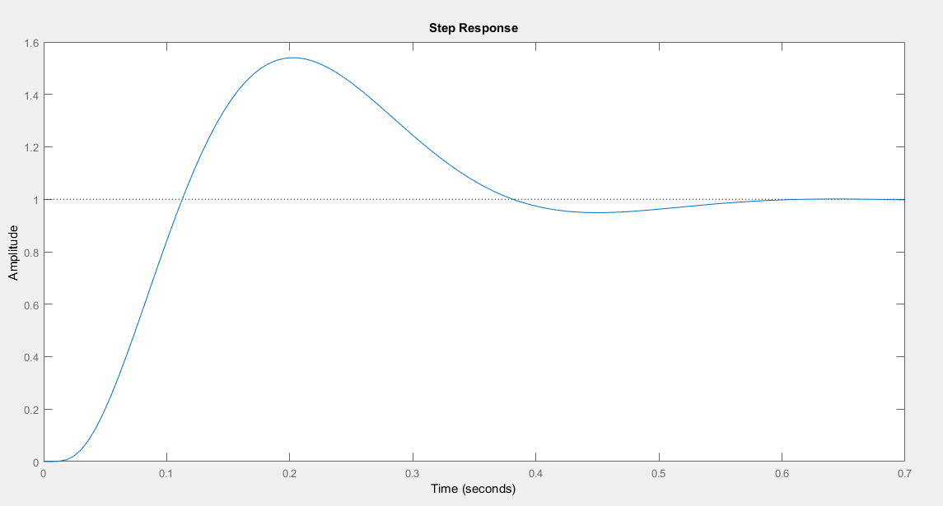

Рис. 6. Перехідний процес при ступінчатому вхідному сигналі

Визначимо основні показники якості перехідного процесу синтезованої слідкуючої САУ (12.3).

Швидкодія визначається тривалістю перехідного процесу. Оскільки реальний перехідний процес продовжується нескінченно довго, то на практиці вважають, що перехідний процес закінчився, якщо відхилення вихідної величини ХВИХ від усталеного значення ХВИХ уст не перевищує 3-5%.

Як бачимо з (рис. 14):

- Час регулювання 

- Перерегулювання

- Час наростання 

- Показник коливальності 

- Час досягнення max 

1. **Вибір параметрів елементів слідкуючої системи з зворотнім зв’язком за струмом та швидкістю**

Коефіцієнт посилення розімкнутої системи (13.1).

$k=\frac{K_{ε}⋅μ_{ф}⋅μ_{y}⋅μ_{xx}}{k_{Ω}⋅i}.$ (13.1)

Коефіцієнт передачі зворотного зв’язку по струму (13.2).

$r=\frac{k_{c}⋅μ_{y}⋅μ_{xx}}{k_{Ω}}.$ (13.2)

Коефіцієнт передачі зворотного зв’язку за швидкістю (13.3).

$ν=\frac{K_{ТГ}⋅μ_{y}⋅μ_{xx}}{k_{Ω}}.$ (13.3)

З довідкових даних обираємо сельсин-датчик та сельсин-приймач.

Сельсини-датчики та сельсини-приймачі обирають таким чином, щоб їх параметри були близькими один до одного. В якості сельсина-датчика, сельсина-приймача обираємо сельсини типу **БД-150, БС-151** відповідно з параметрами:

- – номінальна напруга живлення сельсинів;

- – коефіцієнти трансформації СД и СП.

Крутизна сигналу похибки визначається рівнянням (13.4).

$K_{ε}=\frac{U_{Н}⋅γ_{1}⋅γ_{2}}{57,3}=\frac{100⋅0,91⋅0,91}{57,3}=1,59\left[\frac{В}{град}\right].$ (13.4)

Сумарний коефіцієнт підсилення сигналу в колі похибки визначається за рівнянням (13.5).

$k_{ФУ}=μ_{ф}⋅μ_{у}=\frac{k⋅k_{Ω}⋅i}{k_{ε}⋅μ_{xx}}=\frac{448⋅1,35⋅700}{1,59⋅13}=2,048⋅10^{4}.$ (13.5)

За довідковими даними обираємо в якості електронного підсилювача **УПТ-3** з коефіцієнтом підсилення .

Коефіцієнт ФЧВ знаходиться за рівнянням (13.6).

$μ_{ф}=\frac{k_{ФУ}}{μ_{у}}=\frac{2,048⋅10^{4}}{1000}=20,48.$ (13.6)

Визначаємо коефіцієнт передачі тахогенератора за рівнянням (13.7).

$K_{ТГ}=\frac{υ⋅k_{Ω}}{μ_{xx}⋅μ_{у}}=\frac{33,7⋅1,35}{13⋅1000}=\text{3,}5⋅10^{-3}\left[\frac{В⋅с}{рад}\right],$ (13.7)

де - коефіцієнт передачі зворотного зв’язку за швидкістю (10.19).

За довідковими даними обираємо тахогенератор **ТД–103** з наступними технічними даними:

- частота обертання.

- - коефіцієнт передачі тахогенератора.

Так як паспортне значення  - коефіцієнт передачі тахогенератора більше ніж розрахункове, тому необхідно ввести дільник напруги (рис. 15).

ТГ

R1

R2

KТГ.пасп

KТГ

Рис. 15. Схема підключення тахогенератора через дільник напруги

Рівняння дільника напруги має вигляд (13.8).

$K_{ТГ}=\frac{K_{ТГ.пасп}⋅R_{2}}{R_{2}+R_{1}}.$ (13.8)

Задамось . Звідси  знайдемо за рівнянням (13.9).

$R_{1}=\frac{R_{2}(K_{ТГ.пасп}-K_{ТГ})}{K_{ТГ}}=\frac{10⋅10^{3}(6,6⋅10^{-3}-3,5⋅10^{-3})}{3,5⋅10^{-3}}=8,857⋅10^{3}\left[Ом\right].$ (13.9)

Опір  визначається за рівнянням (13.10).

$R_{C}=\frac{K_{C}⋅K_{M}}{J}=\frac{8,297⋅10^{-5}⋅0,839}{0,2}=3,481⋅10^{-4}\left[Ом\right].$ (13.10)

де

$K_{C}=\frac{r⋅k_{Ω}}{μ_{xx}⋅μ_{у}}=\frac{0,799⋅1,35}{13⋅1000}=8,297⋅10^{-5};$ (13.11)

$K_{M}=\frac{I_{Н}}{M_{Н}}=\frac{17,1}{20,38}=0,839;$ (13.12)

$M_{Н}=\frac{Р_{Н}}{ω_{Н}}=\frac{3200}{157}=20,38\left[Н⋅м\right];$ (13.13)

$ω_{Н}=\frac{2⋅π⋅n_{Н}}{60}=\frac{2⋅π⋅1500}{60}=157\left[\frac{рад}{с}\right];$ (13.14)

# **Висновок**

В ході кусової роботи одержано навички розрахунку слідкуючих систем автоматичного управління та спроектовано слідкуючу систему, яка задовольняє задані технічні вимоги.

У курсовій роботі було проведено синтез системи, що стежить, з незмінною частиною ЕМУ із зворотнім зв’язком за струмом, методом зворотних бажаних логарифмічних частотних характеристик і розраховано параметри паралельного коригувального пристрою.

Також у проекті перевірена стійкість системи, за допомогою визначення запасу стійкості як внутрішнього контуру, так і всієї системи вцілому. Розрахунки дають змогу зробити висновок, що система має достатні запаси стійкості, а отже вона стійка.

Визначено перехідний процес слідкуючої системи, за яким зробити висновки відносно показників якості управління, а саме: час регулювання, перерегулювання, час наростання, показник коливальності, час досягнення максимуму. В результаті, можна зробити висновок, що система задовольняє задані показники якості.

**ЗМІСТ**

1. ВСТУП 1

2. Вибір початкових даних та елементної бази для проектування слідкуючої системи 2

3. Принципова схема слідкуючої САУ зі зворотнім зв’язком за струмом та швидкістю 4

4. Структурна схема слідкуючої САУ зі зворотнім зв’язком за струмом та швидкістю 6

5. Вибір електромашинного підсилювача (ЕМП) 8

6. Побудова оберненої логарифмічної амплітудно-частотної характеристики (ЗЛАЧХ) не скорегованої частини системи 9

7. Побудова зворотної бажаної ЛАЧХ слідкуючої системи 10

8. Побудова ЗЛАЧХ розімкненої скоригованої САУ 13

9. Синтез корегуючих пристроїв слідкуючої системи 16

10. Визначення запасів стійкості внутрішнього контуру 20

11. Визначення запасів стійкості скорегованої системи в цілому 22

12. Побудова перехідних процесів та визначення показників якості системи 24

13. Вибір параметрів елементів слідкуючої системи з зворотнім зв’язком за струмом та швидкістю 27

Висновок 29